МІНІСТЕРСТВО ОСВІТИ І НАУКИ УКРАЇНИ

НАЦІОНАЛЬНИЙ ТЕХНІЧНИЙ УНІВЕРСИТЕТ

«ХАРКІВСЬКИЙ ПОЛІТЕХНІЧНИЙ ІНСТИТУТ»

Факультет «Комп’ютерні та інформаційні технології»

Кафедра «Обчислювальна техніка та програмування»

Спеціальність 123 «Комп’ютерна інженерія»

Спеціалізація 123.02 «Системне програмування»

**ПОЯСНЮВАЛЬНА ЗАПИСКА**

**до курсового проекту**

 першого (бакалаврського) рівня вищої освіти

(освітньо-кваліфікаційний рівень)

##### на тему:  Параллельный вызов 3-х диалоговых окон, из которых вызываются по одному диал.окну

Дисципліна «Системне програмування»

|  |  |
| --- | --- |
|  | Виконав студент 2 курсу, групи КІТ-120Є  Оменюк В.І  (підпис, прізвище та ініціали)  Керівник Рисований О.М.  (підпис, прізвище та ініціали)  Рецензент  (підпис, прізвище та ініціали)  Нормоконтролер Рисований О.М.  (підпис, прізвище та ініціали) |

Харків 2021

У курсовій роботі розглядається питання створення програмного забезпечення для створення графічної спіралі та нестандартного вікна. Предметом дослідження є масм64 та РесЕд. Метою курсового проекту є розробка програмного продукту з діалоговими вікнами. Програмний додаток створений у інтегрованій середі розробки ResEd за допомогою мови програмування C++ та masm32.

Діалогові вікна, МОВА ПРОГРАМУВАННЯ C++ ТА MASM64

Діалогове вікно, мова программуваня C ++ И MASM64

ABSTRACT

The course work considers the issue of creating software to create a graphic spiral and a non-standard window. The subject of the study is masm64 and ResEd. The purpose of the course project is to develop a software product with dialogs. The software application was created in the integrated ResEd development environment using the C ++ and masm32 programming languages.

Dialogs, C ++ AND MASM64 PROGRAMMING LANGUAGE

ЗМІСТ

Перелік умовних позначень 3

Вступ 5

1 АНАЛІЗ СПОСОБІВ СТВОРЕННЯ ПРОГРАМИ З ІНТЕРФЕЙСОМ. 5

1.1Діалогове вікно ‘Головне Меню’ 6

2 . Файлова система 7

2.1 Функціональне призначення програми………………………………………………………………………………………….7

2.2 Опис логічної структури програми … 12

2.3 Вхідні дані для програми … 13

2.4 Розроблення файлу ресурсів … 14

2.5 Робота програми 15

3. Висновки 17

4. Список літератури 18

5. Додаток 19

Перелік умовних позначень

Ms Office Microsoft Office

КС комп’ютерні системи

ПЗ програмне забезпечення

ПК персональний комп’ютер

ЕОМ електронно-обчислювальна машина

Вступ

Всі сучасні програми і операційні системи мають графічний інтерфейс. Це полегшує роботу з додатками – більше не потрібно вручну вводити команди, достатньо їх вибрати зі списку або поставити галочки в потрібних місцях. Програми взаємодіє з користувачем за допомогою діалогових вікон. Вони можуть з’являтися самі в процесі роботи, крім того, користувач може вручну викликати діалогове вікно, параметри якого потрібно змінити.

1. АНАЛІЗ СПОСОБІВ СТВОРЕННЯ ПРОГРАМИ З ІНТЕРФЕЙСОМ

Діало́гове вікно́ — особливий тип вікна, яке задає запитання і дозволяє вибрати варіанти виконання дії, або ж інформує користувача. Діалогові вікна зазвичай відображаються тоді, коли програмі або [операційній системі](https://uk.wikipedia.org/wiki/%D0%9E%D0%BF%D0%B5%D1%80%D0%B0%D1%86%D1%96%D0%B9%D0%BD%D0%B0_%D1%81%D0%B8%D1%81%D1%82%D0%B5%D0%BC%D0%B0) для подальшої роботи потрібна відповідь.

Як правило, у діалоговому вікні подано кілька вкладок. Кожна вкладка має ярличок з написом, розташований нижче від смуги заголовка. Клацання по ярличку виводить вкладку на передній план (відкриває вкладку) і дає змогу працювати із зображеними на ній елементами. У діалоговому вікні відображується набір елементів керування: кнопок, прапорців, перемикачів тощо.

Основні елементи діалогового вікна

До основних елементів діалогового вікна відносять

* список, що розкривається;
* перемикач (кружок, з крапкою в центрі — вибраний стан);
* прапорець (галочка в квадраті — вибраний стан);
* лічильник;
* список;
* регулятор;
* індикатор;
* індикатор ходу роботи;

На відміну від звичайних вікон, більшість діалогових вікон не можна розгорнути або згорнути, так само як і змінити їх розмір. Проте їх можна переміщувати.

**1.1 Діалогове вікно ‘Головне Меню’**

Написати КП, в якому головною програмою є діалогова програма з елементами управління з власними оригінальними іконками, що складаються не менше ніж із двох графічних об'єктів, а також прізвища студента. На кожному вікні різна власна оригінальна іконка

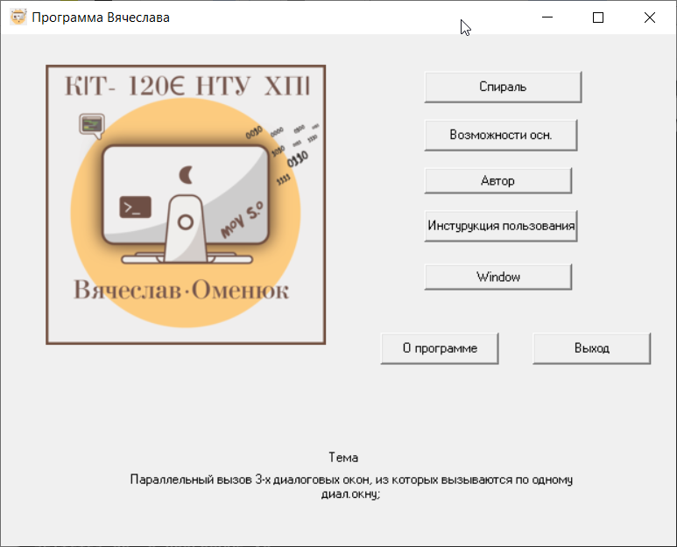

Рисунок 1.1 – Головне меню програми

2. Файлова система

Програма в якої головною програмою є діалогова програма з елементами управління з власними оригінальними іконками, що складаються не менше ніж із двох графічних об'єктів, а також прізвища студента. На кожному вікні різна власна оригінальна іконка

2 ДАНА ПРОГРАМА МАЛЮЄ СПІРАЛЬ

**2.1 Функціональне призначення програми**

Дана програма малює спіраль у вікні, декілька діалогових вікон та одне нестандартне вікно

**2.2 Опис логічної структури програми**

Програма складається з декількох файлів, кожен з яких виконує свою функцію (Додаток А). Опис файлів приведений нижче.

1) 21-4-9-10.asm – головний файл;

2) Lab06-2.exe – exe файл;

3) 21-4-9-10.rc – файл ресурсів;

4) WReg64-11.exe – exe файл;

**2.3 Програма**

В якості вхідних даних для програми використовуються:

1. Чотири діалогових вікон

2. Малювання спиралі

3. Програма має більше 8 кнопок

4. Використовуються діалогові вікна;

5. Використовувати статичні об'єкти діалогового вікна;

6. Використовувати несистемну ікону для виведення повідомлень в спрощене віконце;

7. Переміщати вікно лівою клавішею миші;

8. Використовувати застережливе повідомлення при закритті головного вікна;

9. Вивести повідомлення при натисненні правої клавіші миші;

10. Використовувати перевернене спрощене вікно;

11. Використовувати несистемну ікону програми.

**2.4 Розроблення файлу ресурсів**

При розробленні програми ресурсів приділялася особлива увага зовнішньому вигляду вікна і кількості кнопок (дочірнім вікнам) на головному вікні.

Зовнішній вигляд вікна приведений на рисунку 4.1.

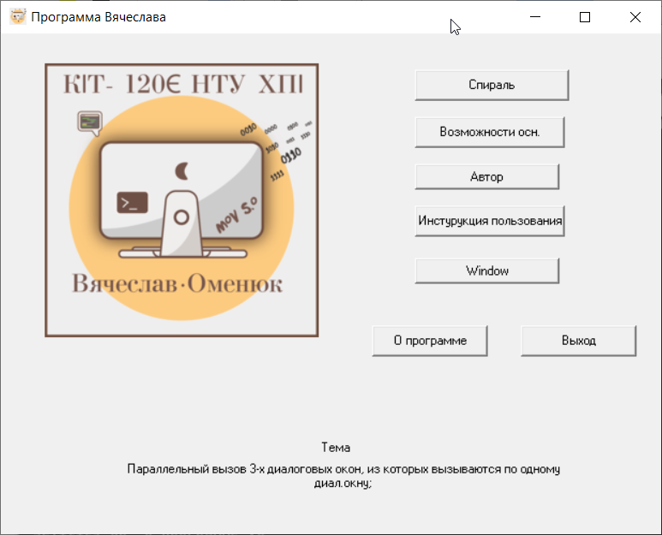

Рисунок 2.1 – Головний вигляд вікна

Файл ресурсів написано на мові С++ з використанням програми роботи з ресурсами ResEd (рисунок 2.2).

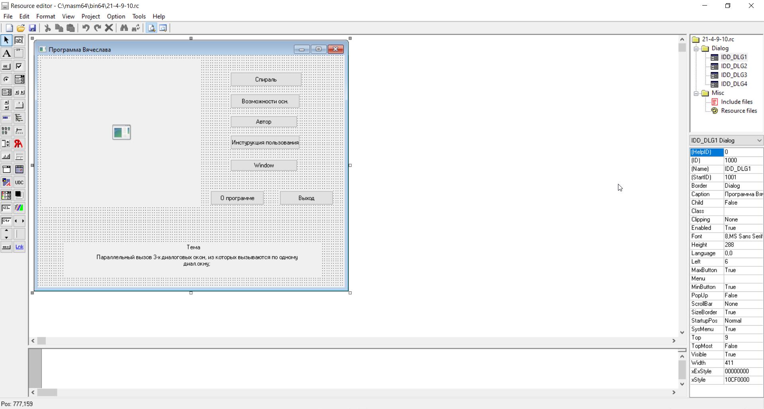

Рисунок 2.2 – Створенні вікна у програмі ResEd

В файлі використано ідентифікатори дочерніх вікон:

#define IDD_DLG1 1000

#define IDC_IMG1 1001

#define IDC_BTN3 1005

#define IDC_BTN4 1006

#define IDC_BTN5 1010

#define IDC_STC5 1014

#define IDC_BTN6 1015

#define IDC_BTN7 1016

#define IDC_BTN10 1007

#define IDC_BTN56 1055

#define IDC_STC1 1002

#define IDD_DLG2 200

#define IDC_IMG2 202

#define IDC_STC6 203

#define IDC_STC7 204

#define IDC_STC8 205

#define IDC_STC11 208

#define IDC_STC12 209

#define IDC_STC21 212

#define IDC_STC22 213

#define IDC_BTN8 220

#define IDD_DLG3 300

#define IDC_IMG3 302

#define IDC_BTN9 320

#define IDC_STC2 301

#define IDD_DLG4 400

#define IDC_IMG4 402

#define IDC_BTN11 403

#define IDC_STC19 404

#define IDC_STC23 405

#include "C:/masm64/include64/Resource.h"

10 ICON DISCARDABLE "icon1.ico"

11 ICON DISCARDABLE "icon2.ico"

12 ICON DISCARDABLE "icon3.ico"

13 ICON DISCARDABLE "icon3.ico"

IDD_DLG1 DIALOGEX 6,9,411,288

CAPTION "Программа Вячеслава"

FONT 8,"MS Sans Serif",0,0,0

STYLE WS_VISIBLE|WS_OVERLAPPEDWINDOW

BEGIN

CONTROL "",IDC_IMG1,"Static",WS_CHILDWINDOW|WS_VISIBLE|SS_CENTERIMAGE|SS_ICON,6,6,213,180

CONTROL "Возможности осн.",IDC_BTN3,"Button",WS_CHILDWINDOW|WS_VISIBLE|WS_TABSTOP,258,48,93,18

CONTROL "Инстурукция пользования",IDC_BTN4,"Button",WS_CHILDWINDOW|WS_VISIBLE|WS_TABSTOP,258,99,93,18

CONTROL "О программе",IDC_BTN5,"Button",WS_CHILDWINDOW|WS_VISIBLE|WS_TABSTOP,231,168,72,18

CONTROL "Тема",IDC_STC5,"Static",WS_CHILDWINDOW|WS_VISIBLE|SS_CENTER,36,234,345,42

CONTROL "Спираль",IDC_BTN6,"Button",WS_CHILDWINDOW|WS_VISIBLE|WS_TABSTOP,258,21,96,18

CONTROL "Выход",IDC_BTN7,"Button",WS_CHILDWINDOW|WS_VISIBLE|WS_TABSTOP,324,168,72,18

CONTROL "Автор",IDC_BTN10,"Button",WS_CHILDWINDOW|WS_VISIBLE|WS_TABSTOP,258,75,90,15

CONTROL "Window",IDC_BTN56,"Button",WS_CHILDWINDOW|WS_VISIBLE|WS_TABSTOP,258,129,90,15

CONTROL "Параллельный вызов 3-х диалоговых окон, из которых вызываются по одному диал.окну;",IDC_STC1,"Static",WS_CHILDWINDOW|WS_VISIBLE|SS_CENTER,69,246,288,30

END

IDD_DLG2 DIALOGEX 10,10,318,327

CAPTION "Основные возможности интерфейса"

FONT 8,"MS Sans Serif",0,0,0

STYLE WS_VISIBLE|WS_OVERLAPPEDWINDOW

BEGIN

CONTROL "",IDC_IMG2,"Static",WS_CHILDWINDOW|WS_VISIBLE|SS_CENTERIMAGE|SS_ICON,63,9,201,159

CONTROL "- Рисует спираль в дилоговом окне ""Спираль"" ;",IDC_STC6,"Static",WS_CHILDWINDOW|WS_VISIBLE,9,174,276,9

CONTROL "- На кнопке ""Window"" можем увидеть нестандартное окно ;",IDC_STC7,"Static",WS_CHILDWINDOW|WS_VISIBLE,9,186,288,12

CONTROL "- Так же есть информация о авторе на кнопке ""Автор"";",IDC_STC8,"Static",WS_CHILDWINDOW|WS_VISIBLE|SS_CENTERIMAGE,9,201,240,24

CONTROL "- используются диалоговые окна;",IDC_STC11,"Static",WS_CHILDWINDOW|WS_VISIBLE|SS_CENTERIMAGE,9,228,288,24

CONTROL "- используются собственные иконки;",IDC_STC12,"Static",WS_CHILDWINDOW|WS_VISIBLE|SS_CENTERIMAGE,9,255,261,30

CONTROL "Кафедра",IDC_STC21,"Static",WS_CHILDWINDOW|WS_VISIBLE|SS_CENTER,66,291,87,12

CONTROL "Вычислительная техника и программирование",IDC_STC22,"Static",WS_CHILDWINDOW|WS_VISIBLE|SS_CENTER,0,309,228,9

CONTROL "Выход",IDC_BTN8,"Button",WS_CHILDWINDOW|WS_VISIBLE|WS_TABSTOP,237,300,72,18

END

IDD_DLG3 DIALOGEX 10,10,306,294

CAPTION "Информация"

FONT 8,"MS Sans Serif",0,0,0

STYLE WS_VISIBLE|WS_OVERLAPPEDWINDOW

BEGIN

CONTROL "",IDC_IMG3,"Static",WS_CHILDWINDOW|WS_VISIBLE|SS_CENTERIMAGE|SS_ICON,42,3,216,195

CONTROL "Выход",IDC_BTN9,"Button",WS_CHILDWINDOW|WS_VISIBLE|WS_TABSTOP,111,270,72,18

CONTROL "Для закрытия нестандарного окна вам потребуеться нажать несколько раз ПРАВОЙ КНОПКОЙ МЫШИ на фиолетовый ободок",IDC_STC2,"Static",WS_CHILDWINDOW|WS_VISIBLE,36,213,228,39

END

IDD_DLG4 DIALOGEX 10,10,354,195

CAPTION "Автор"

FONT 8,"MS Sans Serif",0,0,0

STYLE WS_VISIBLE|WS_OVERLAPPEDWINDOW

BEGIN

CONTROL "",IDC_IMG4,"Static",WS_CHILDWINDOW|WS_VISIBLE|SS_CENTERIMAGE|SS_ICON,6,6,183,165

CONTROL "О Авторе",IDC_BTN11,"Button",WS_CHILDWINDOW|WS_VISIBLE|WS_TABSTOP,216,63,102,27

CONTROL "Кафедра ВТП",IDC_STC19,"Static",WS_CHILDWINDOW|WS_VISIBLE,243,24,48,9

CONTROL "Системное Программирование",IDC_STC23,"Static",WS_CHILDWINDOW|WS_VISIBLE,210,123,111,9

END

**2.5 Робота програми**

Для роботи програми запустити проект.



Рисунок 2.1 – Головне меню програми

У вікні можна дізнатися про можливості програми ,щоб повернутися у головне меню потрібно натиснути кнопку ‘Вихід’

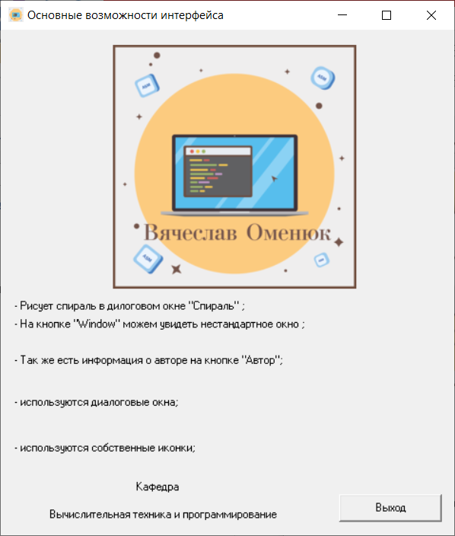

Рисунок 2.1 – Основні можливості

У вікні Автор можна дізнатися інформацію про автора творця програми

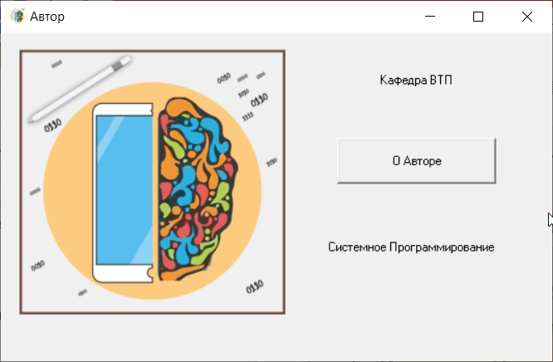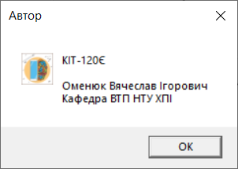

Рисунок 2.2 – Про Автора

Вікно з інформацією Про програму .Яка бітова система використовується та яка версія програми

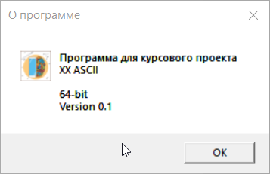

Рисунок 2.3 – Про програму

Графічна фігура параметрична спіраль ,яка малюється у новому вікні

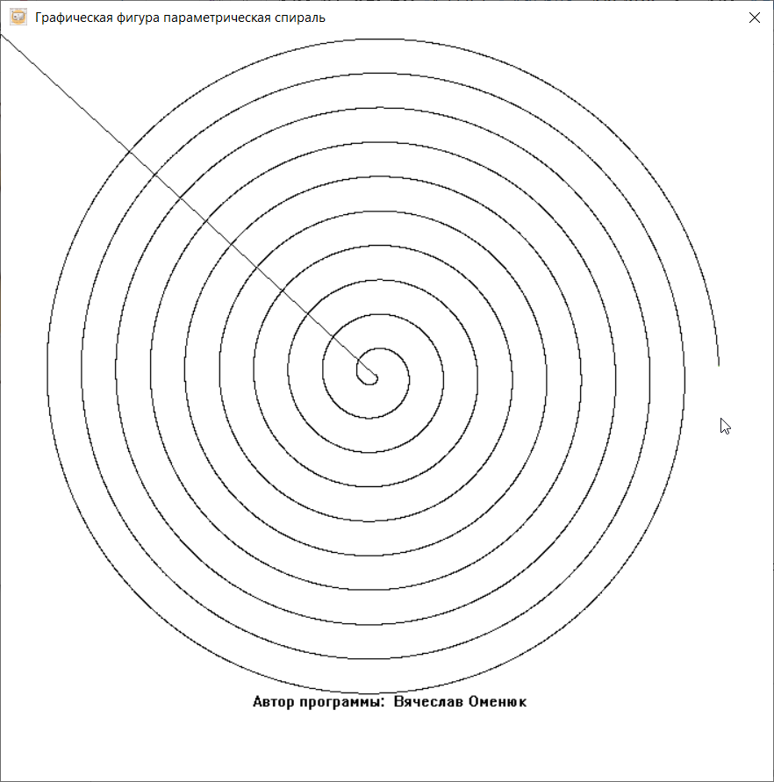

Рисунок 2.4 – Параметрична фігура ‘Спіраль’

Нестандарте вікно з прозорим фоном

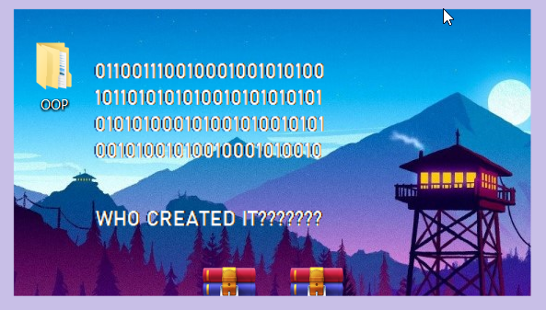

Рисунок 2.5 – Нестандартне вікно

# ВИСНОВКИ

В роботі проведено аналіз способів створення комп’ютерних програм на мові assembler(MASM64) .

Предметом створення програми став інтерфейс редактор ResEd .

В роботі було проведене дослідження використання утиліт очищення дисків.

Програмне забезпечення, що було створено, дозволяє намалювати спираль, увімкнути нестандартне вікно. Розроблений продукт придатний до використання і у перспективі має можливість поширення функціоналу.

# СПИСОК ДЖЕРЕЛ ІНФОРМАЦІЇ

1. Рысованый А.Н. Системне програмування. Графічний інтерфейс користувача (GUI). Навч. посібник /О.М. Рисований. – Х.: НТУ “ХПІ”, 2018. – 160 с.
2. Рысованый А.Н. Системное программирование, Ч.2. Расширенные возможности программирования в среде masm64 : учеб.-метод. пособие / А.Н. Рысованый. – Харьков : «Слово», 2017. – 140 с.
3. Рысованый А.Н. Системное программирование, Ч.1. Программирование в среде masm64 : учеб.-метод. пособие / А.Н. Рысованый. – Харьков : «Слово», 2017. – 108 с.
4. Рисований О.М. Системне програмування [Текст]: підручник для студентів напряму «Комп’ютерна інженерія» вищих навчальних закладів. – Х.: НТУ “ХПІ”, 2010. – 912 с.
5. Рисований О.М. Системне програмування [Текст]: підручник для студентів напрямку “Комп’ютерна інженерія” вищих навчальних закладів в 2-х томах. Том 2. – Видання четверте: виправлено та доповнено – Х.: “Слово”, 2015. – 378 с.

# ДОДАТОК А

Текст програми

##### ; Найменування програми – “параллельный вызов 3-х ; диалоговых окон, из которых вызываются по одному ; диал.окну”

; Автор – Оменюк Вячеслав Ігорович

; Дата створення програми – 10.12.2021 року

; Номер версії – 0.1

; Дата останньої модифікації – 23. 11.2019.

include \masm64\include64\masm64rt.inc

.data?

hInstance dq ?

hIcon dq ?

hIcon2 dq ?

hIcon3 dq ?

hIcon4 dq ?

hImg2 dq ?;

hImg3 dq ?;

hImg4 dq ?;

.data

szFileName db "Lab06-2.exe",0

szFileName1 db "WReg64-11.exe",0

szRun4 db "PolPx4m3.exe",0

szRun9 db "PolPx9m3.exe",0

szRun10 db "PolPx10m3.exe",0

szTitle9 db "Выполнение расчетов",0

szInf9 db "Нажмите Оk и примерно через 30 С ожидайте окончания расчетов.",10,10,

"Размер файла расчетов: 551 124 байта.",0

szInf10 db "Нажмите Оk и ожидайте размера файла",10, "расчетов: 1 653 372 байта. ",10,10,

"Время ожидания - до 7 минут.",0

szTitle5 db "О программе",0

szInf5 db "Программа для курсового проекта ",10,

"XX ASCII",10,10,"64-bit",10,"Version 0.1",0

szTitleA db "Автор",0

szInfA db "КІТ-120Є",10,10,"Оменюк Вячеслав Ігорович",10,

"Кафедра ВТП НТУ ХПІ",0

.code

entry_point proc

mov hInstance,rv(GetModuleHandle,0)

mov hIcon,rv(LoadImage,hInstance,10,IMAGE_ICON,256,256,LR_DEFAULTCOLOR)

invoke DialogBoxParam,hInstance,1000,0,ADDR main,hIcon

invoke WinExec,addr szInf9,SW_SHOW

invoke ExitProcess,0

ret

entry_point endp

main proc hWin:QWORD,uMsg:QWORD,wParam:QWORD,lParam:QWORD

.switch uMsg

.case WM_INITDIALOG

invoke SendMessage,hWin,WM_SETICON,1,lParam ; значок для диалога

invoke SendMessage,rv(GetDlgItem,hWin,1001),\ ; значок в клиентской области

STM_SETIMAGE,IMAGE_ICON,lParam

.case WM_COMMAND

.switch wParam

.case 1002

invoke WinExec,ADDR szRun4,SW_HIDE

.case 1015 ;

invoke WinExec,addr szFileName,SW_SHOW

.case 1055 ;

invoke WinExec,addr szFileName1,SW_SHOW

.case 1003 ;

invoke MsgboxI,0,ADDR szInf10,ADDR szTitle9,MB_OK,12

.case 1005; Основные

mov hIcon2,rv(LoadImage,hInstance,11,IMAGE_ICON,256,256,LR_DEFAULTCOLOR)

invoke DialogBoxParam,hInstance,200,0,ADDR Dial2,hIcon2

.case 1006; Дополнительные

mov hIcon3,rv(LoadImage,hInstance,12,IMAGE_ICON,256,256, LR_DEFAULTCOLOR)

invoke DialogBoxParam,hInstance,300,0,ADDR Dial3,hIcon3

.case 1017; Основные

mov hIcon4,rv(LoadImage,hInstance,11,IMAGE_ICON,256,256,LR_DEFAULTCOLOR)

invoke DialogBoxParam,hInstance,400,0,ADDR Dial4,hIcon4

.case 1007; Дополнительные

mov hIcon4,rv(LoadImage,hInstance,12,IMAGE_ICON,256,256, LR_DEFAULTCOLOR)

invoke DialogBoxParam,hInstance,400,0,ADDR Dial4,hIcon4

.case 1010; О программе

invoke MsgboxI,0,ADDR szInf5,ADDR szTitle5,MB_OK,13

.case 1016 ; кнопка <EXIT>

jmp exit1

.endsw

.case WM_CLOSE

exit1: invoke EndDialog,hWin,0 ;

.endsw

xor rax, rax

ret

main endp

; Окно 2 Осн возм интерфейса

Dial2 proc hWin:QWORD,uMsg:QWORD,wParam:QWORD, lParam:QWORD

.switch uMsg

.case WM_INITDIALOG

rcall SendMessage,hWin,WM_SETICON,1,lParam ; установить иконку в строке заголовка

mov hImg2,rvcall(GetDlgItem,hWin,202)

rcall SendMessage,hImg2,STM_SETIMAGE,IMAGE_ICON,lParam ; иконка в клиентской области

.case WM_COMMAND

.switch wParam

.case 220

jmp exit2

.endsw

.case WM_CLOSE

exit2:

rcall EndDialog,hWin,0

.endsw

xor rax, rax

ret

Dial2 endp

; Окно 3 Доп возм интерфейса

Dial3 proc hWin:QWORD,uMsg:QWORD,wParam:QWORD, lParam:QWORD

.switch uMsg

.case WM_INITDIALOG

rcall SendMessage,hWin,WM_SETICON,1,lParam ; установить иконку в строке заголовка

mov hImg3,rvcall(GetDlgItem,hWin,302)

rcall SendMessage,hImg3,STM_SETIMAGE,IMAGE_ICON,lParam ; иконка в клиентской области

.case WM_COMMAND

.switch wParam

.case 320

jmp exit3

.endsw

.case WM_CLOSE

exit3:

rcall EndDialog,hWin,0

.endsw

xor rax, rax

ret

Dial3 endp

; Окно 4 Доп возм интерфейса

Dial4 proc hWin:QWORD,uMsg:QWORD,wParam:QWORD, lParam:QWORD

.switch uMsg

.case WM_INITDIALOG

rcall SendMessage,hWin,WM_SETICON,1,lParam ; установить иконку в строке заголовка

mov hImg4,rvcall(GetDlgItem,hWin,402)

rcall SendMessage,hImg4,STM_SETIMAGE,IMAGE_ICON,lParam ; иконка в клиентской области

.case WM_COMMAND

.switch wParam

.case 403

invoke MsgboxI,0,ADDR szInfA,ADDR szTitleA,MB_OK,12

.endsw

.case WM_CLOSE

rcall EndDialog,hWin,0

.endsw

xor rax, rax

ret

Dial4 endp

end